Partida de motor de indução em vazio

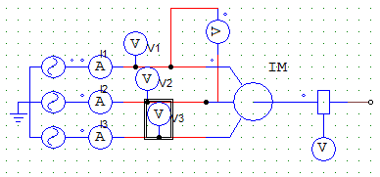

Relação de corrente de fase com rotação do motor até atingir sua rotação nominal em vazio

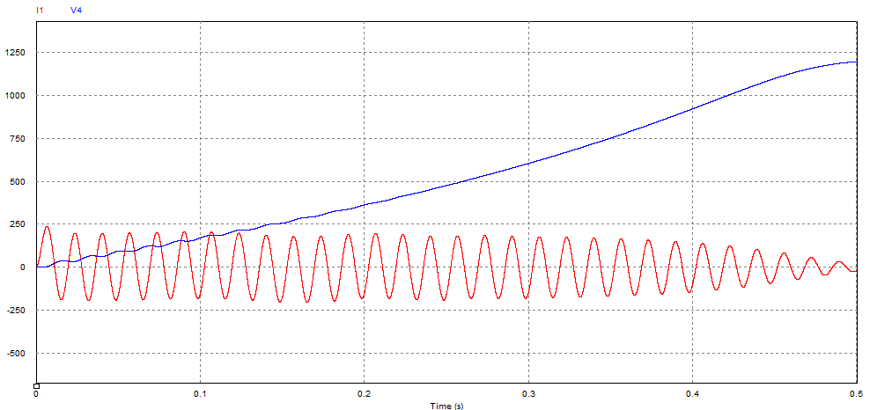

Relações de torque e rotação para motor em vazio

